Муниципальное бюджетное дошкольное образовательное учреждение детский сад «Теремок»
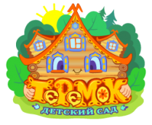

Прививки:

плюсы и минусы.

Авторы-составители:

Головлева О.В.

Руднова Н.Н.

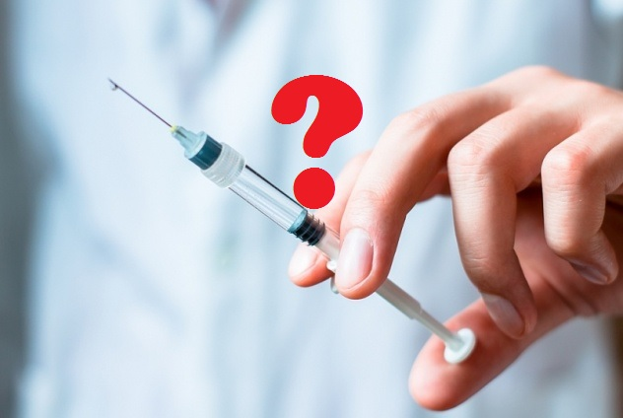

п.Борисоглебский

Сравнение плюсов и минусов прививок - таблица
Существующий порядок проведения вакцинации угрожает жизни и здоровью малышей — такой шокирующий вывод сделала Генпрокуратура Украины, проведя расследования смертей детей после прививок. Правоохранители считают, что медики халатно относятся к обследованию детей до вакцинации, а родители не получают полной информации. Итак, что должны знать родители, прежде чем позволить сделать прививку своему малышу.
Минусы прививок | Плюсы прививок
Вакцинация подрывает иммунную систему. Ребенок после прививок становится подвержен тем болезням, которыми он, возможно, без прививок и не заболел бы. Прививки губят естественный иммунитет, данный человеку от природы. | Вакцинация лишь кратковременно ослабляет иммунитет, в целом же он делается сильнее. У человека нет естественного иммунитета, направленного против возбудителей тяжелых инфекций. Прививки — единственная возможность защититься от них.
Вакцинация не является стопроцентной гарантией того, что ребенок не заболеет болезнью, от которой его привили. Ни одна вакцина не может полностью обезопасить от заражения. | Даже частичная защита — это лучше, чем вообще никакой. У привитых детей, если даже они заболевают, болезнь протекает в более легкой форме и дает меньше осложнений.
Опасность многих инфекций сильно преувеличена. Ребенку лучше самому переболеть ветрянкой или корью и приобрести к ним пожизненный иммунитет. Вакцина же от этих болезней пожизненно не защитит — необходимы ревакцинации, каждая из которых связана с риском осложнений. | Так называемые детские инфекции тоже могут давать тяжелые осложнения. Особенно если настигнут своевременно не привитых от них и не переболевших ими в детстве взрослых: к примеру, краснуха у беременных нередко приводит к врожденным уродствам плода.
При грудном вскармливании иммунитет матери передается ребенку, поэтому нет смысла спешить делать прививки. До года, пока иммунная система ребенка не созрела, лучше не рисковать его здоровьем и избегать встреч с чужеродным белком. | То небольшое количество антител матери, которое передается с грудным молоком, не защищает от воздушно-капельных инфекций. Чем младше ребенок, тем опаснее для него инфекционное заболевание.
Каждая вакцина содержит химические вещества-консерванты, токсичные для организма (соли ртути, гидроокись алюминия, формалин), которые могут пагубно повлиять на центральную нервную систему, печень, почки. | В современных вакцинах концентрация токсичных веществ сведена к минимуму. Антибиотики, которые придется принимать, если непривитой ребенок заболеет, могут нанести детскому организму не меньший, а возможно, и больший вред.
Абсолютно безопасных вакцин нет — любая может дать тяжелые осложнения, грозящие ребенку нарушениями здоровья или даже смертью. | Болезни, от которых вакцины защищают, могут привести к инвалидности и смерти, и риск подобного исхода в сотни раз выше, чем в случае возможных поствакцинальных осложнений.
Повсеместный отказ от прививок позволит вырастить поколение здоровых людей. | Повсеместный отказ от прививок может привести к эпидемиям опасных заболеваний.
ГОТОВИМСЯ К ВАКЦИНАЦИИ
Одной из причин осложнений, возникающих после прививки, может быть неправильная подготовка к вакцинации. Если ребенок аллергик, необходим прием антигистаминных препаратов: 2 дня до прививки, 2 дня после. Перед прививкой АКДС-вакциной (против коклюша, дифтерии, столбняка) нужно сделать анализ крови и мочи, проконсультироваться у невропатолога. Готовясь к прививке, купите детские жаропонижающие с парацетамолом (лучше свечи — меньше побочных реакций). Не пользуйтесь аспирином — могут возникнуть осложнения. Перед прививкой прочтите инструкцию к вакцине, обратив внимание на список противопоказаний и срок годности препарата.
В день прививки нельзя вводить в рацион ребенка (и мамы, если ребенок на грудном вскармливании) новые продукты. Этот запрет действует и 3 дня (по мнению ряда врачей, 7—10 дней) после прививки.
Непосредственно перед прививкой убедитесь совместно с врачом, что у ребенка не повышена температура. Не бойтесь отказаться от прививки, если возникли сомнения в нормальном состоянии ребенка или сомнения относительно самой вакцины. Выясните, есть ли в кабинете прививок средства помощи при возникновении аллергической реакции.
После прививки полчаса-час посидите неподалеку от кабинета — могут возникнуть немедленные аллергические реакции на прививку. В день прививки лучше не купать малыша. Следить за состоянием ребенка нужно еще 2—3 недели, особенно на 3, 5 и 10—11 сутки — в эти периоды может развиться поздняя аллергия.
ВЫБИРАЕМ ПРЕПАРАТ
Многие родители, сделавшие свой выбор в пользу вакцинации, считают, что импортные, европейские вакцины лучше отечественных — у них меньше побочных эффектов. Особенно внимательными советуют быть при выборе АКДС-вакцины. В отечественном варианте в ее состав обычно входит так называемый цельноклеточный коклюшный компонент, который, по мнению многих врачей, и обусловливает большинство реакций, таких, как отек в месте укола, повышение температуры, судороги. В вакцинах большинства зарубежных стран — они называются ацеллюлярными, или бесклеточными, — коклюшный компонент является очищенным и вызывает меньше реакций.
Некоторые считают, что прививки от разных болезней лучше делать по отдельности, — так нагрузка на организм будет меньше. Другие утверждают, что комбинированные вакцины лучше и один "общий" укол предпочтительнее, чем два отдельных, — в два раза меньше общая доза токсичного консерванта. Проконсультируйтесь у педиатра, он определит, какой вариант подойдет именно вашему ребенку.
ОСОБЫЙ СЛУЧАЙ
Всем известно, что нельзя делать прививку, когда ребенок болен, чтобы не возникли осложнения, нужно выждать, как минимум, 2—4 недели. Но существуют и более специфичные противопоказания.
- Так, при аллергии на дрожжи, дрожжевое тесто может быть противопоказана прививка от гепатита B, при аллергии на куриный белок — прививка от кори (а также от гриппа), при аллергии на антибиотики (неомицин, канамицин, стрептомицин) — прививка от кори, краснухи, прививка ИПВ-вакциной от полиомиелита.
- Прививка от краснухи абсолютно противопоказана во время беременности.
- Противопоказанием для введения БЦЖ (против туберкулеза) является недоношенность.
- Прививка АКДС-вакциной, в частности ее коклюшным компонентом, противопоказана при прогрессирующих неврологических заболеваниях, судорогах, эпилепсии.
- Также противопоказаниями являются тяжелые нарушения иммунитета и онкозаболевания, тяжелая анемия.
- Кроме того, нельзя прививать ребенка непосредственно перед операцией или после нее — прививку можно делать не позже чем за месяц до операции и не раньше, чем через 3—4 недели после нее.

Шпаргалка для родителей

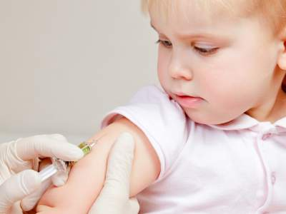
Теперь вы будете знать, какие опасности и преимущества у детской обязательной вакцинации.
Календарь прививок от разных инфекционных заболеваний для детей является плотным графиком в первый год жизни. Многие родители отказываются прививать малышей из-за растущей смертности после вакцинации. Министерство здравоохранения предупреждает отказников о том, что это может быть опасно для жизни их детей в будущем, но статистика негативных последствий шокирует и поэтому родители продолжают ограничивать своих детей от обязательных прививок.
На самом деле, министры утверждают, что причина смертей и других неприятных симптомов у ребенка после ввода вакцины кроется совершенно не в самой прививке, а в том, что родители неправильно подготавливают малышей к вакцинации из-за неосведомленности. Лаконичную информацию о том, как правильно подготовить ребенка к прививке участковые врачи раскрывают не полностью. Например, некоторые медики не настаивают на том, чтобы перед вакцинацией все дети проходили тщательный осмотр у педиатра, сдавали анализы крови и мочи, принимали антигистаминные препараты и жаропонижающие средства, не гуляли на улице после прививки и так далее.
Всем, кто озадачен вопросом делать ребенку прививку или нет, эксперты составили перечень из плюсов и минусов обязательной вакцинации:
1. «Живые» вакцины напрочь убивают иммунитет растущего организма, который и без того еще не полностью сформирован — это безусловный минус, но в нем же кроется и плюс, потому как в иммунной системе человека априори не существует клеток, борющихся с тяжелыми инфекциями, и в таком случае обязательная вакцинация жизненно необходима ребенку. Да, на некоторое время вакцина действительно разрушает иммунные клетки, но уже через 7-10 дней иммунитет станет вдвое сильнее и сможет действительно защищать ребенка от таких инфекций, как полиомиелит, корь, паротит, дифтерия, столбняк и так далее.
2. Ни одна из вакцин не даст 100% гарантии в том, что ребенок не подхватит ту инфекцию от которой его прививали. Это действительно так, но медики уверенны, что лучше защитит ребенка прививкой и уменьшить влияние инфекции на организм, чем он вообще не будет защищен. То есть, когда иммунные клетки наполнены вакциной, к примеру, от столбняка, тогда если ребенок и подхватит его, то у него будет шанс быстрее выздороветь и не умереть от данной инфекции.
3. На самом деле, вакцинация от различных инфекций, например, кори, многими родителями считается необязательной и они думают, что ребенок и сам справиться с болезнью в случае заражения. Медики не согласны с этим, потому как в детстве ребенок может и не заболеть, а вот если он подхватит корь или краснуху во взрослом возрасте, то перечень осложнений в несколько раз увеличивается. Например, краснуха для женщины в интересном положении — это опасность развития внутриутробных патологий, таких как уродство плода.
4. Многие родители считают, что обязательную вакцинацию не нужно делать тем детям, которых мамы кормят грудью. Это неправильно и небезопасно, потому как грудное молоко хоть и защищает малыша от болезней, но совсем на мизерную часть, то есть тяжелые инфекции в любом случае могут одолеть младенца и принести ему массу вреда.
5. Все вакцины считаются опасными для жизни и здоровья детей — это факт, но ученые говорят о том, что отказ от обязательной вакцинации и заражение той или иной инфекцией намного чаще приводит к смерти и тяжелым последствиям.
Источник: http://am-am.info/wp-content/catalog/item1270.html
http://hronika.info/medicina/92559-plyusy-i-minusy-obyazatelnoy-vakcinacii-dlya-detey.html

